使用说明书

KGJB-730 继电保护测试仪

武汉科港动力电气有限公司

WuHan KeGang Power Electric Co.，Ltd
注意事项
1、本仪器只能用于测试微机继电保护装置，不得用于测试其他设备。
2、为防止仪器运行中机身感应静电，试验之前先通过接地端将主机可靠接地。
3、工作电源为AC220V，禁止接入AC380V或其他工作电源，试验过程中，请不要频繁开关电源，以免对仪器造成损坏。
4、为保证测试的准确性应将保护装置的外回路断开，且将电压的N与电流的N在同一点共地，试验时应注意安全，防止触电事故的发生。
5、电压测试通道严禁短路，电流测试通道严禁开路，严禁将外部的交直流电源引入到仪器的电压源、电流源、开出量输出插孔，否则将损坏仪器。
6、任意一相输出电流超过10A后，应保证仪器至少有60秒钟的散热，再进行下一次试验，注意保持机箱通风口的空气流动畅通，请不要遮挡通风口，以免影响散热。
7、试验过程中，如遇到异常情况，应立即切断电源。
8、切勿将仪器露天放置而被雨水淋湿。
9、仪器工作异常时，请及时与厂家联系，请勿自行维修。
本公司保留对此说明书修改的权利，届时恕不另行通知。产品与说明书不符之处，以实际产品为准。
继电保护校验操作规程
- 做继电保护试验需两人操作，一人监护，一人操作。
- 在做试验前先检查试验仪器的完好性，中压柜断路器必须在试验位置。
- 记录综保装置内设定参数，如是新装置应按要求设定参数并记录好。
- 在综保装置内将需做试验的项目投入，其它项目退出。
- 接线前，使用万用表确认接线端子不带电。检查接线是否正确。
- 经检查确认无误则可做试验，试验步骤如下：
a、在继电保护测试仪上先输入10V和1A，确认综保装置显示是否一致，偏差应小于±5%。
b、确认无疑问后则在继电保护测试仪上输入与综保装置所需做试验项目的相应定值做试验。
c、在规定时间内试验不成功，应尽快退出试验操作界面，待查明原因后再做试验。
d、试验成功后应尽快退出试验操作界面，以免损坏试验仪器。
（7）试验结束后要把所有综保装置数据恢复原设定值，接线恢复原状，不得随意更改。
（8）校验中的注意事项：
a、在人体触及微机保护前，确认保护装置已可靠接地。
b、试验过程中绝不能插、拔插件，等断开电源后才可用专门的插拔器插、拔插件。
（9）运行中的注意事项：
a、为免除人为干扰，应阻止他人在控制室使用高能辐射设备（如对讲机）。
b、当继电保护人员对微机保护输入定值，装置内部作业，或者在装置使用的交流电流、交流电压、开关量输入、输出回路作业时，必须申请停用整套微机保护装置。

本公司保留对此说明书修改的权利，届时恕不另行通知。产品与说明书不符之处，以实际产品为准。

目 录

第一章 仪器技术参数及特点 6
1.1 面板说明 6
1.2 技术参数 6
1.3操作使用 9
第二章 软件使用方法 11
2.1交流递变 11
2.2直流递变 12
2.3频率递变 13
2.4谐波叠加 15
2.5状态序列 16
2.6整组试验 17
2.7系统设置 18
附录一：配置清单 19
附录二：售后服务 20

第一章 仪器技术参数及特点

1.1 面板说明

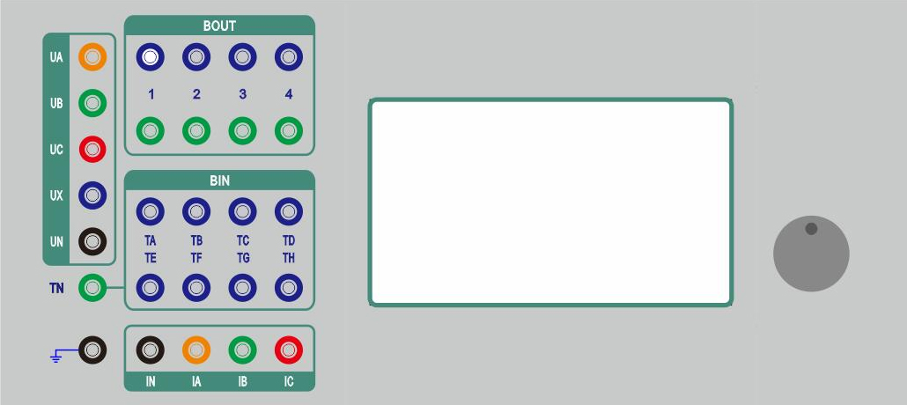

1 2 3 4 5 6 7
1 电压源输出端口：UA、UB、UC、UX和共用中性点UN。
2 机壳接地端口：在测试时应可靠接地，可以提高测试数据的准确性和测试的安全性。
3 电流源输出端口：IA、IB、IC和共用中性点IN。
4 开关量输入端口：TA、TB、TC、TD、TE、TF、TG、TH共8路独立输入，兼容空接点与15V～250V有源接点，能自动识别有源接点的极性，TN为公共端。
5 开关量输出端口：4对空接点输出。
6 LCD显示屏：7寸彩色液晶显示屏。
7 旋转鼠标：试验时需设定的所有数据及过程控制均由其完成。

1.2 技术参数
1.2.1交流电流源
三相共用中性点的电流源，电流上升下降时间 ＜100μs
最大输出功率：300VA/相
输出准确度：
0.1A～2A准确度 | ±20mA
2A～40A准确度 | ±0.5%

单相连续输出时间：
0.1A～5A输出时间 | 不限时
5A～10A输出时间 | ≥60秒
10A～20A输出时间 | ≥30秒
20A～30A输出时间 | ≥3秒
30A～40A输出时间 | ≥2秒
分辨力：10mA

1.2.2交流电压源
四相共用中性点的电压源，电流上升下降时间 ＜100μs
最大输出功率：≥75VA/相
输出准确度：
1V～5V准确度 | ±20mV
5V～125V准确度 | ±0.5%
分辨力：10mV

1.2.3直流电流源
单相输出范围：-10A～+10A或0～20A
最大输出功率：200VA/相
输出准确度：
±0.1A～±2A准确度 | ±20mA
±2A～±10A准确度 | ±0.5%
分辨力：10mA

1.2.4直流电压源
直流电压输出范围：-150V～+150V或0～300V
最大输出功率：≥100VA
输出准确度：
±1V～±5V准确度 | ±20mV
±5V～±150V准确度 | ±0.5%
分辨力：10mV

1.2.5交流电压、电流源角度
相角范围：0°～ 360°
准确度：±0.5°
分辨力：0.1°

1.2.6交流电压、电流源频率
频率范围：10～1000Hz
能叠加2～20次任意幅值的谐波及直流
输出准确度：±0.5%
分辨力：0.01 Hz

1.2.7计时精度
1ms～1S | ±10ms
1S～9999S | ±0.5%

1.2.8开入量
8路独立开关接点输入，自动识别有源接点的极性
兼容空接点与15V～250V有源接点

1.2.9开出量
4对可编程开关空接点输出
接点容量：250VDC，0.5A 或 250VAC，0.5A

1.2.10同步性
电压电流同步性 ≤50μS

1.2.11供电电源
交流输入电压：
额定值：220V ± 10%
基准值：220V ± 2%
交流供电频率：
额定值：50Hz ± 10%
基准值：50Hz ± 2%

1.2.12使用环境
环境温度：－10℃～+40℃
相对湿度：≤90%
大气压强：80～110kPa

1.2.13.机箱尺寸与重量
箱体尺寸（长×宽×高）：420mm×190mm×500mm
重量：20千克

1.3操作使用
1.3.1旋转鼠标使用方法
旋转鼠标的功能类似计算机上使用的鼠标，它有三种操作：左旋、右旋、按下，使用鼠标的这三种操作可以用来移动光标和修改数据。
移动光标： 当屏幕显示操作界面时，用左旋、右旋来移动光标位置，当光标移到某一项上需要选定时，按下旋钮即选定打开或切换此项。若选定打开的是某一数据项，则表示进入此数据的修改过程，此时用左旋、右旋对数据进行增减修改。
旋转鼠标的数据输入法： 每个数据一般都分为整数和小数两个部分进行修改。修改数据时，将光标移动到该数据上，按下旋钮选定打开该数据项，光标将缩小聚焦到整数部分，使用左旋、右旋对数据参数进行增减；修改完此部分后按下旋钮光标将聚焦到小数部分，使用相同方法修改数据参数；修改完后按下旋钮光标恢复为大光标形状，即表示完成此数据修改。光标此时可以移走。

1.3.2交流电流源提高输出电流
当使用电流超过测试仪每相输出的最大电流时，可将测试仪电流源并联使用。并联使用时，应将并联电流通道的输出相位设为相同，此时输出的电流就是并联电流通道输出幅值之和。

1.3.3交流电压源提高输出电压
当使用电压超过测试仪每相输出的最大电压时，可将两相电压的相位设为相差180°，此时输出的电压就是两相电压通道输出幅值之和。

第二章 软件使用方法

2.1交流递变
试验说明：交流递变试验可以测试电压、电流、功率方向等各类交流型继电保护装置的动作值、返回值、灵敏角、动作时间。交流递变中，各相电压电流均输出交流量，各电压电流的幅值、相位以及交流频率均可任意调节。试验过程中继电器和保护接点动作时，可以记录动作开入量、动作频率、动作时间、动作值、返回时间、返回值等。交流递变界面如下图所示：
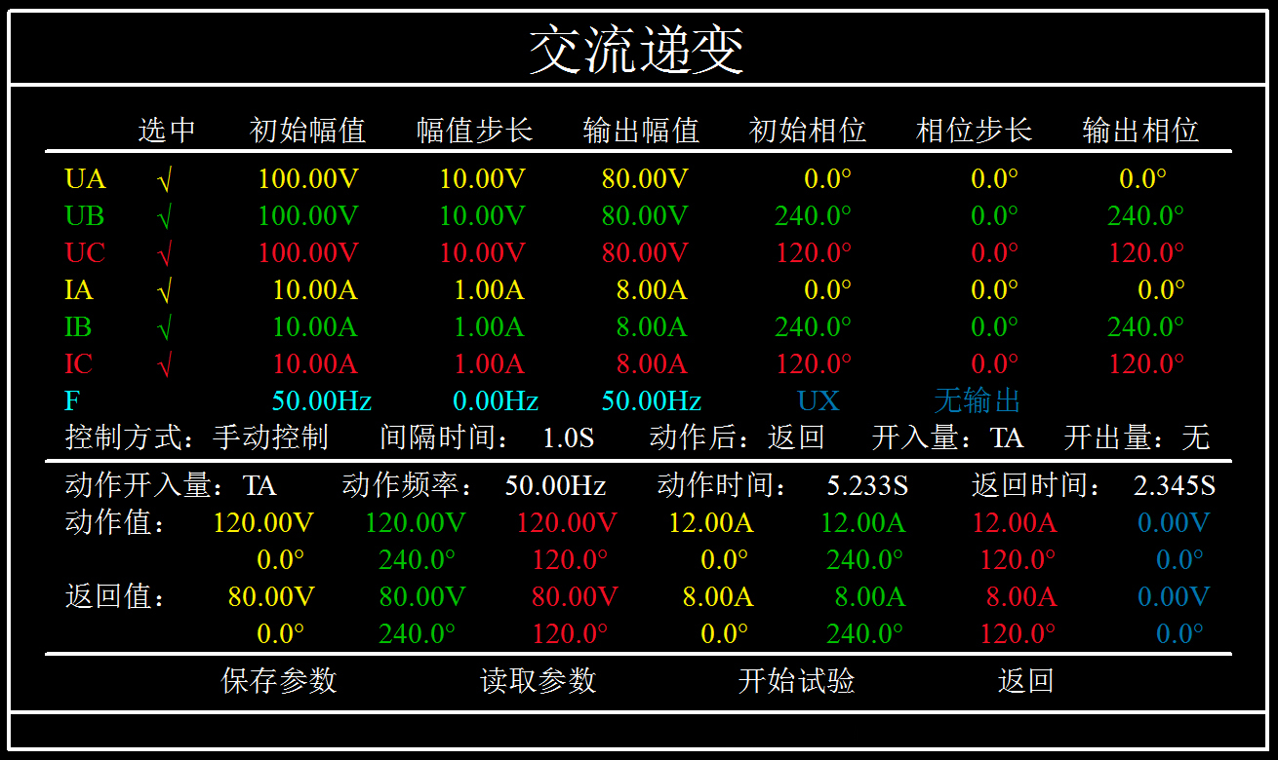
勾选输出通道：选中输出通道后，出现“√”标志，试验时该通道输出电压或
者电流；未勾选的通道试验时不输出。
需要输入的各种设定值： 电压和电流的初始幅值、幅值步长；电压和电流的初始相位、相位步长；频率的初始值、频率步长。
UX输出方式：可设置为无输出、+3U0、-3U0、+√3×3U0、-√3×3U0。
控制方式：可设置为手动控制、自动递增、自动递减。手动控制时，使用旋转鼠标左旋、右旋，控制勾选通道的幅值、相位和输出频率均按照用户设置的变化步长同时递增或递减；自动递增或者自动递减时，勾选通道的幅值、相位和输出频率均按照用户设置的变化步长同时自动递增或递减。
间隔时间：自动递增、自动递减时，每次变化之间的时间。
动作后：可设定为停止、返回。动作后停止，开入量接收到动作信号后立即停止试验；动作后返回，开入量接收到动作信号后向初始值进行递变。
开入量：选择接线的开入量输入端子对应的开入量通道。
开出量：选择的开出量在开始试验时闭合，试验停止时断开。
保存参数：可以保存九组交流递变试验的参数设置。
读取参数：读取保存的交流递变试验的参数设置。
开始试验：确认连线无误后，开始试验。试验过程中，若有开入量接点状态改变，则程序将在信息栏中显示动作的开入量、动作时间、动作时的频率、所使用的输出通道动作时的幅值和相位。
停止试验：在试验过程中的任意时刻按下旋转鼠标，可停止试验。
返回：退回主菜单。

2.2直流递变
试验说明：直流递变试验可以测试直流继电保护装置的动作值、返回值和动作时间。直流递变中，各相电压电流均输出直流量，各电压电流的幅值、极性均可任意调节。试验过程中继电器和保护接点动作时，可以记录动作开入量、动作时间、动作值、返回时间、返回值等。直流递变界面如下图所示：
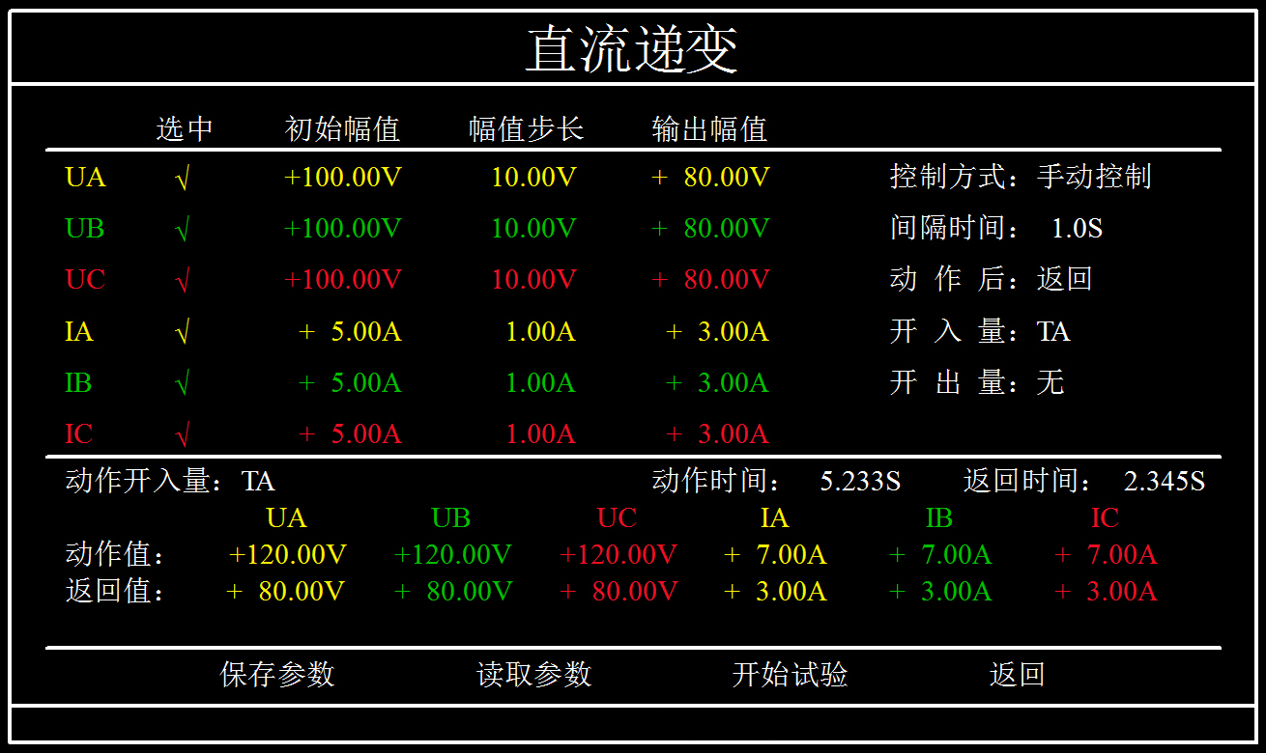
勾选输出通道：选中输出通道后，出现“√”标志，试验时该通道输出电压或
者电流；未勾选的通道试验时不输出。
需要输入的各种设定值： 电压和电流的初始幅值、幅值步长。
控制方式：可设置为手动控制、自动递增、自动递减。手动控制时，使用旋转鼠标左旋、右旋，控制勾选通道的幅值按照用户设置的变化步长同时递增或递减；自动递增或者自动递减时，勾选通道的幅值按照用户设置的变化步长同时自动递增或递减。
间隔时间：自动递增、自动递减时，每次变化之间的时间。
动作后：可设定为停止、返回。动作后停止，开入量接收到动作信号后立即停止试验；动作后返回，开入量接收到动作信号后向初始值进行递变。
开入量：选择接线的开入量输入端子对应的开入量通道。
开出量：选择的开出量在开始试验时闭合，试验停止时断开。
保存参数：可以保存九组直流递变试验的参数设置。
读取参数：读取保存的直流递变试验的参数设置。
开始试验：确认连线无误后，开始试验。试验过程中，若有开入量接点状态改变，则程序将在信息栏中显示动作的开入量、动作时间、所使用的输出通道动作时的幅值。
停止试验：在试验过程中的任意时刻按下旋转鼠标，可停止试验。
返回：退回主菜单。

2.3频率递变
试验说明：频率递变试验可以测试继电保护装置的频率动作值、动作时间。频率递变中，各相电压电流均输出交流量。试验过程中继电器和保护接点动作时，可以记录动作开入量、动作频率、动作时间、动作值等。频率递变界面如下图所示：
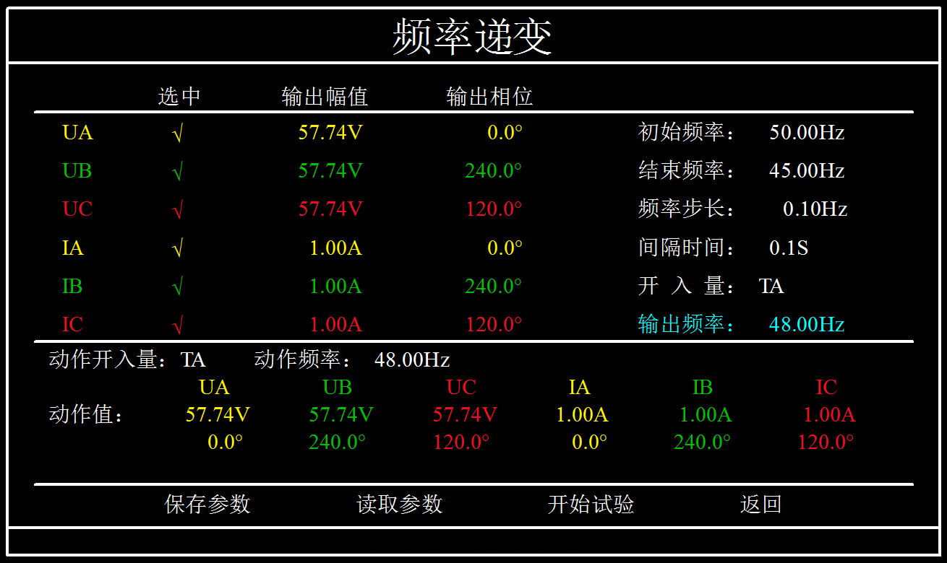
勾选输出通道：选中输出通道后，出现“√”标志，试验时该通道输出电压或
者电流；未勾选的通道试验时不输出。
需要输入的各种设定值： 电压和电流的输出幅值、输出相位。
初始频率：频率的初始值，试验时频率从初始值往结束值自动变化。
结束频率：频率的结束值，试验时频率从初始值往结束值自动变化。
频率步长：频率的变化步长。根据测试要求选择合适的步长，一般步长越小，动作值的测试精度越高。
间隔时间：频率每次变化之间的时间。
开入量：选择接线的开入量输入端子对应的开入量通道。
保存参数：可以保存九组频率递变试验的参数设置。
读取参数：读取保存的频率递变试验的参数设置。
开始试验：确认连线无误后，开始试验。试验过程中，若有开入量接点状态改变，则程序将在信息栏中显示动作的开入量、动作频率、所使用的输出通道动作时的幅值和相位。
停止试验：在试验过程中的任意时刻按下旋转鼠标，可停止试验。
返回：退回主菜单。

2.4谐波叠加
试验说明：谐波叠加中，可选择输出IB、IC两相交流电流，输出电流频率为50Hz，两相电流均可叠加直流至9次谐波，可设定两相电流的基波幅值及其相位，并设定两相电流叠加的某一次乃至9次的电流及其相位变化。试验过程中继电器和保护接点动作时，可以记录动作开入量和动作时间。谐波叠加界面如下图所示：
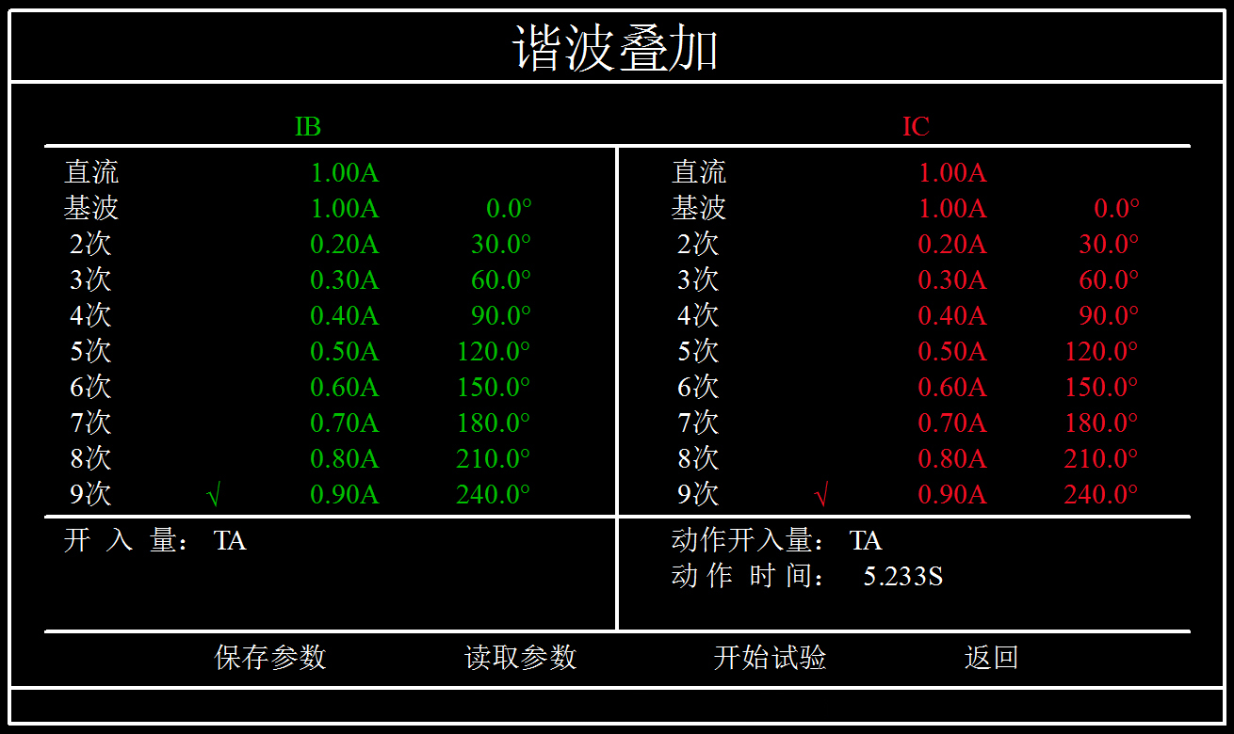
勾选输出通道：选中需要叠加的谐波次数后，出现“√”标志，试验时该通道输出电流；未勾选的通道试验时不输出。
需要输入的各种设定值： IB和IC两相电流从直流至9次谐波各次的电流幅值、相位。
开入量：选择接线的开入量输入端子对应的开入量通道。
保存参数：可以保存九组谐波叠加试验的参数设置。
读取参数：读取保存的谐波叠加试验的参数设置。
开始试验：确认连线无误后，开始试验。试验过程中，若有开入量接点状态改变，则程序将在信息栏中显示动作的开入量和动作时间。
停止试验：在试验过程中的任意时刻按下旋转鼠标，可停止试验。
返回：退回主菜单。

2.5状态序列
试验说明：状态序列中，可由用户定义最多8个试验状态，每个状态都可以同时输出4相交流电压、3相交流电流，输出电压、电流频率为50Hz，每个状态都可以设置不同的开入量和开出量。状态序列界面如下图所示：
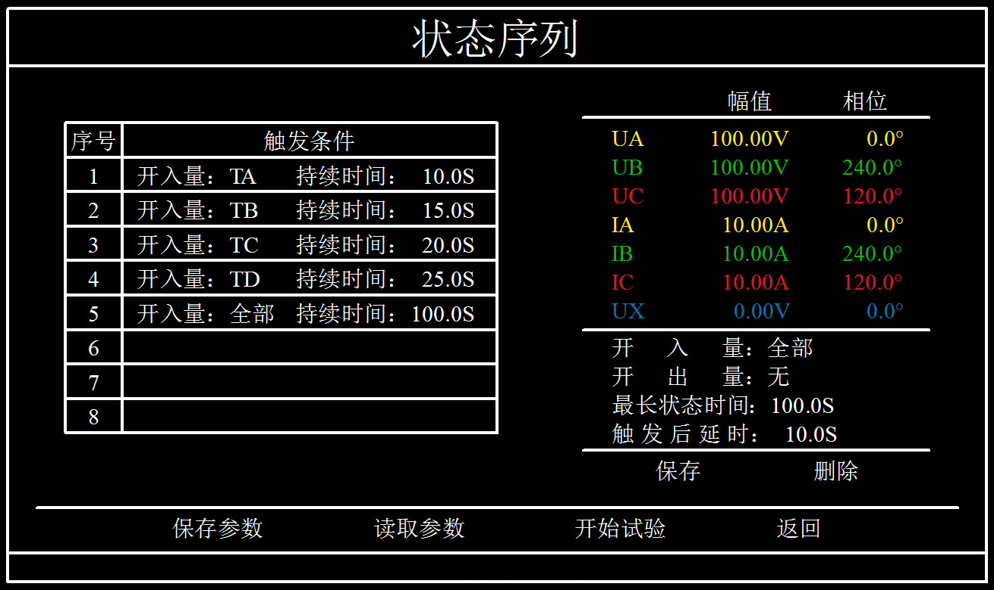
参数设置：光标移动到需要设置的状态序号处，按下旋转鼠标，进入参数置， 依次依次设置4相电压、3相电流的输出幅值和相位。
开入量：选择接线的开入量输入端子对应的开入量通道。
开出量：选择的开出量在开始试验时闭合，试验停止时断开。
最长状态时间：输出某一状态量的最长状态时间，结束后进入下一状态。
触发后延时：触发某一状态后，进入下一状态前的延时。
状态触发条件：开入量和最长状态时间同时作为触发条件，两者为“或”的关系，只要其中一个条件满足，试验将进入到下一状态。
保存：将设置好的参数写入状态序列的列表内。
删除：删除该组状态的参数。
保存参数：可以保存九组状态序列试验的参数设置。
读取参数：读取保存的状态序列试验的参数设置。
开始试验：确认连线无误后，开始试验。试验时按照状态的顺序依次执行各个状态，完成后显示试验结果。
停止试验：在试验过程中的任意时刻按下旋转鼠标，可停止试验。
返回：退回主菜单。

2.6整组试验
试验说明：整组试验可以模拟电力系统中的单相接地、两相接地、两相相间和三相短路故障。整组试验界面如下图所示：
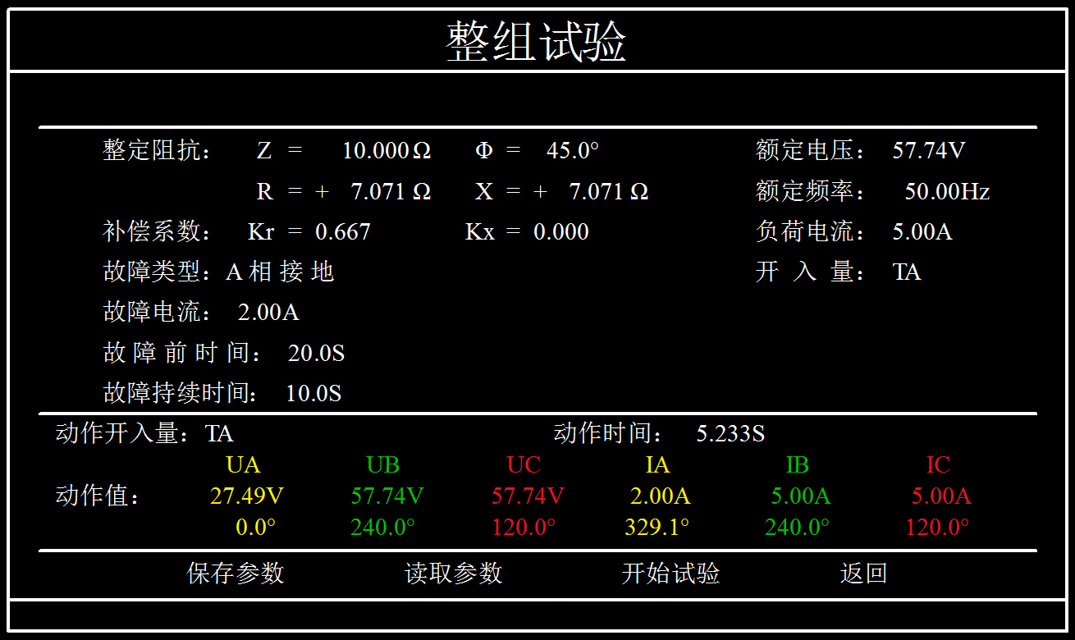
整定阻抗：故障阻抗可由Z、Φ方式输入或R、X 方式输入，以一种方式输入，另一种方式的值会自动计算得出。
补偿系数：用于计算零序补偿系数（Kr／Kx），如果定值所给的参数形式与此不同，可按如下公式进行转换：
Kr = ( R0 / R1 – 1 ) / 3
Kx = ( X0 / X1 – 1 ) / 3
故障类型：需要模拟的故障类型，可设置为A相接地、B相接地、C相接地、AB两相接地、BC两相接地、CA两相接地、AB相间短路、BC相间短路、CA相间短路、三相短路。
故障电流：故障相输出的电流。
故障前时间：在输出故障前输出额定值的时间。
故障持续时间：故障状态的持续时间。
额定电压：在额定状态时输出的电压值，一般为57.740V。
额定频率：在试验时输出的频率值，一般为50Hz。
负荷电流：在额定状态时输出的电流值。
开入量：选择接线的开入量输入端子对应的开入量通道。
保存参数：可以保存九组状态序列试验的参数设置。
读取参数：读取保存的状态序列试验的参数设置。
开始试验：确认连线无误后，开始试验。试验过程中，若有开入量接点状态改变，则程序将在信息栏中显示动作的开入量、动作时间、故障值和故障相位。
停止试验：在试验过程中的任意时刻按下旋转鼠标，可停止试验。
返回：退回主菜单。

2.7系统设置
2.7.1亮度设置
修改屏幕亮度。旋转鼠标左旋、右旋修改亮度，按下旋转鼠标完成修改并退出，一共有21个亮度档位选择。
2.7.2厂家设置
厂家设置界面为本公司技术人员使用，请勿在此界面操作！

附录一：配置清单

1．标准配置
继电保护测试仪主机 一台
高强度铝合金主机包装箱 一只
测试导线 一包
电源线 一根

附录二：售后服务

1.本公司对售出的产品一年质保。用户要求维修请与本公司售后服务部联系。
2.保修期内出现下列情况之一时，维修应收成本费：
1)用户使用或搬运过程中因撞击而造成的故障或损坏。
2)用户未妥善保存，导致仪器渗水、受潮、撞击或引火等。
3)用户自行或委托其它单位维修而引起的故障或损坏。
4)用户因接线错误导致设备故障或损坏。
5)如出现不可抗力（如火灾、水灾、天灾等）而引起的故障或损坏。
6)不按本使用说明书要求随意连接其它设备而引起的故障或损坏。
7)无产品保修卡且又无法确认该仪器处于保修期内的故障产品。

